Zadavatel dne 28. 2. 2018 obdržel dodatečný dotaz

Dodatečný dotaz:
V souladu se zadávacími podmínkami uveřejněné veřejné zakázky „Výstavba skleníku včetně fytotronu – 2017/0041“ Vás tímto žádáme o poskytnutí
vysvětlení zadávací dokumentace:

Dotazy:
- V zadávacím rozpočtu D.1.01.4.2 - SO 01 - VNITŘNÍ VYBAVENÍ jsou položky:
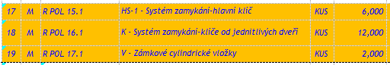
a v zadávacím rozpočtu D.1.02.4.1 - SO 02 - VNITŘNÍ VYBAVENÍ jsou položky:
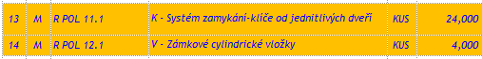

V Technických zprávách pro Vnitřní vybavení SO 01 – LABORATOŘ i SO 02 – SKLENÍK je uvedeno:
Generální klíč (GHS), který není součástí dodávky v rámci tohoto projektu, bude odemykat veškeré dveře v daném systému (areálu). Generálnímu klíči budou podřízené všechny ostatní klíče (HS-1, HS-2, atd.) a jim jednotlivé skupinové klíče (G-1, G-2, atd. – nejsou využívány v rámci projektu), které odemykají všechny dveře ve své dané skupině.
V Technických zprávách ARCHITEKTONICKO-STAVEBNÍCH ŘEŠENÍ je uvedeno:
Systém centrálního klíče – bude instalován dvoustupňový. Cylindrické zámky budou 3. bezpečnostní třídy.
Jak máme tomu rozumět?
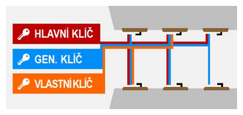
Systém generálního klíče znamená, jak je psáno i v Technických zprávách pro Vnitřní vybavení, že pomocí něj se dají odemykat všechny dveře v daném objektu (rozsahu). Pomocí hlavního klíče se otevírá několik nadefinovaných dveří v daném objektu (rozsahu) a pak jsou vlastní klíče k jednotlivým dveřím. Tedy všechny klíče musí vycházet z jednoho systému vložek a klíčů, což znamená, že vše se vším souvisí a tedy nelze generální klíč oddělit od výběru ostatních klíčů a vložek.
Je centrální (generální) klíč tedy součástí rozpočtu?

- V zadávacím rozpočtu D.1.01.1 - SO 01 - STAVEBNÍ ČÁST+KONSTRUKČNÍ+POŽÁRNÍ je v oddílu 767 – Konstrukce zámečnické montážní položka č. 237 (767995115 - Montáž ostatních atypických zámečnických konstrukcí hmotnosti přes 50 do 100 kg) o výměře 70,000 kg s poznámkami pod touto položkou, že se jedná o NEREZOV Y RAM PRO UKOTVENI CHLAD. JEDNOTKY /viz tabulky PSV prvku - str.6/. V zadávacím rozpočtu D.1.01.1 - SO 01 - STAVEBNÍ ČÁST+KONSTRUKČNÍ+POŽÁRNÍ v oddílu 767 – Konstrukce zámečnické ale chybí položka pro dodávku tohoto nerezového rámu pro ukotvení chlad.jednotky.
Doplní zadavatel do rozpočtu položku pro dodávku nerezového rámu pro ukotvení chlad.jednotky?

Můžete nám poskytnout výkresy na ocelové konstrukce v digitální podobě ve formátu dwg ?

Odpovědi:
Ad 1) Ano, centrální klíč je součástí rozpočtu.

Ad 2) Ano doplní. Zadavatel na základě výše uvedeného dodatečného dotazu a interní kontroly zjistil, že výkaz výměr není úplný a nesouhlasí s projektovou dokumentací. Zadavatel v tuto chvíli dopracovává výkaz výměr, který uveřejní hned, jak jej bude mít k dispozici.

Ad 3) Zadavatel nebude poskytovat žádné výkresy ve formátu dwg.

Na základě této dodatečné informace prodlužuje zadavatel lhůtu pro podání nabídek do 14. 3. 2018 do 10:00 hodin.

